2013年新人教版九年级上册《第18章 电功率》单元检测卷
一、单选题
1、（2005•安徽）下列说法中符合事实的是（ ）（3分）
- A、一只100W的白炽灯正常发光1h，消耗1度电
- B、常用的测电笔是用来测量家庭电路电压大小的工具
- C、一只灯泡两端加2.0V电压时，流过灯泡的电流是0.2A，则灯泡的电阻是10Ω
- D、为了安全用电，洗衣机等家用电器的金属外壳必须与大地保持绝缘
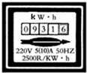
2、小明同学在家中拍到一张电能表照片，如图所示，他仔细观察照片后，得到下列四个结论，你认为正确的是（ ）
- A、电能表的额定功率为2500W
- B、电能表适用的额定电压为220V
- C、拍照片时，小明家已消耗的电能为9316kW•h
- D、拍照片时，小明家已消耗的电能为931.6J
3、（2010•南京）电熨斗通电一段时间后变得很烫，而连接电熨斗的导线却不怎么热，其原因是（ ）
- A、导线的绝缘皮隔热
- B、导线散热比电熨斗快
- C、通过导线的电流小于通过电熨斗的电流
- D、导线的电阻远小于电熨斗电热丝的电阻
4、两电热丝的阻值之比为R₁：R₂=2：3，通过的电流之比为I₁：I₂=3：2，在相同的时间内它们放出的热量之比Q₁：Q₂是（ ）（3分）
- A、3：2 B、1：1 C、27：8 D、4：9
5、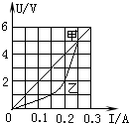（2012•德州）如图所示是电阻甲和乙的U-I图象，下列说法正确的是
- A、甲的电阻值保持10Ω不变 B、乙的电阻值保持20Ω不变
- C、甲、乙并联在电路中，当电源电压为2V时，电路总电流为0.3A
- D、甲、乙串联在电路中，当电路电流为0.2A时，甲的功率为0.6W
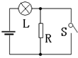
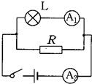
6、如图，电路中灯L标有“9V 6W”，电阻R为13.5Ω，开关闭合时灯恰好正常发光，则开关断开时，小灯泡的实际功率是（ ）（3分）
- A、1.5W
- B、3W
- C、6W
- D、0W
7、（2006•哈尔滨）如图所示电路中，电流表A₁示数为0.5A，电流表A₂示数为0.8A，L是标有“6W”字样的小灯泡．闭合开关后小灯泡正常工作，下列判断正确的是（ ）（3分）
- A、电阻R的阻值为10Ω
- B、电路消耗的总功率为12W
- C、电阻只消耗的功率为3.6W
- D、小灯泡L两端电压为10V
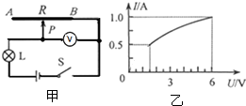
8、如图甲所示是小明的调光灯电路图，他将粗细均匀的电阻丝AB通过滑片P连入电路，小灯泡的额定电压为6V．闭合开关S后，滑片P从最左端A滑到最右端B的过程中，小灯泡的I-U关系图象如图乙所示．（电阻丝AB的阻值不随温度变化），下面说法中正确的是（ ）（3分）
- A、电阻丝AB的阻值为6Ω
- B、小灯泡的最小功率为1.5W
- C、电路中的最大功率是6W
- D、滑片P从最左端A滑到最右端B的过程中，电压表示数变大

9、如图所示，要使三盏灯并联，应采取的做法是用导线（ ）（3分）
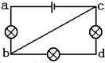
- A、连接bd
- B、连接ab
- C、连接ad
- D、拆除bc
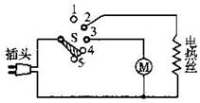
10、如图是理发用电吹风的电路，其中电热丝通电会发热，电动机通电会送风，选择开关S同时与哪两个触点接触时，电吹风送出来的是热风（ ）（3分）
- A、1和2
- B、2和3
- C、3和4
- D、4和5
二、填空题
1、电流所做的功跟、和有关．电功在数值上等于．（5分）
2、在“测定小灯泡额定功率”的实验中：电路如图所示，小灯泡的额定电压为2.5V，电阻约为10Ω，电源为两节干电池．
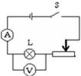
（1）请用笔画线代替导线，将图中的元件连成符合这个实验要求的电路（连线不能交叉）．
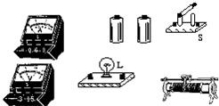
（2）正确连好电路后，闭合开关S，发现灯L不发光，但电压表有读数，而电流表无读数，故障的原因可能是
A．电流表处有开路 B．电压表正负接线柱处开路
C．小灯泡d短路 D．小灯泡d的灯丝断了
（4）排除故障后，当小灯泡L正常发光时，电流表指针位置如图所示，则小灯泡L的额定功率为 W．
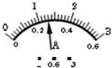（5分）
3、在科学实验考查中，为了测定额定电压为 2.5 伏的小灯泡的电功率，某同学连接了如图所示的电路．  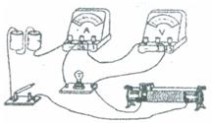实验次数 | 1 | 2 | 3
电压/伏 | 2.0 | 2.5 | 3.0
电流/安 | 0.25 | 0.30 | 0.33
（ 1 ）闭合开关后，他发现在移动滑动变阻器滑片的过程中，电压表和电流表的示数都不会改变，且灯泡亮度始终较暗，原因是；
（ 2 ）改正错误后该同学测得了三组数据（见上表），则小灯泡的额定功率为瓦；
（ 3 ）实验后该同学根据表中数据计算了发光灯泡的电阻，发现阻值变化较大．请分析原因：．（5分）
4、随着生活水平的提高，一些高科技成果已逐步走入人们的生活．如图是一种太阳能太阳能路灯说明RE-TZl31．太阳能电池：40w2．发光光源：高效节能灯3．系统电压：12V4．连续阴雨：3～5天5．环境温度：-20～70℃6．照明时间：12小时路灯，你能从它的相关说明中获得哪些信皇．（写出三条即可）
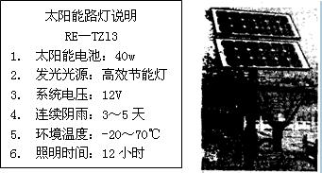
（1）；
（2）；
（3）；
（4）该灯工作的实质，是将太阳能最终转化为．（5分）
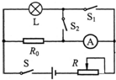
5、用图所示的电路来测量额定电压为2.5V的小灯泡L的额定 功率，其中R₀是阻值已知的定值电阻，R是滑动变阻器．请根据实验电路图补充完成下面的主要测量步骤：
（1）闭合开关S和S₁，断开S₂，，并记录电流表的示数为I₁；
（2）；
（3）则灯泡L的额定功率P=．（用已知量和实验中所测物理量的字母表示）（5分）

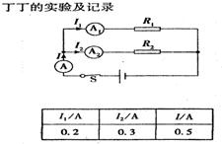
6、（2008•莆田）丁丁和冬冬同学分别设计了“探究并联电路中电流关系”的实验，他们的实验电路图及数据记录如下所示．
（1）根据他们的实验数据可以得到：并联电路中的总电流各支路电流之和．（填“大于”、“小于”或“等于”）
（2）冬冬同学根据他的实验数据认为并联电路中各支路的电流一定相等，你认为是．
（3）你认为丁丁、冬冬同学的实验应如何改进？
丁丁：；
冬冬：．
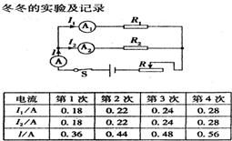（5分）

三、解答题
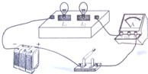
1、（2009•广州）如图两灯泡L₁、L₂在盒内的连接方式未知，电源电压为6V．开关闭合后两灯均发光，电流表读数为0.9A；若把L₁取下，L₂仍发光，电流表读数变为0.3A
（1）L₁和L₂是并联还是串联的？
（2）取下L₁后，5秒内L₂消耗多少电能
（3）L₁的电阻多大？（8分）

2、实验桌上放有电压稳定的电源一个，滑动变阻器一个，电流表、电压表各一只，电阻箱一个（电阻箱的符号 ）、开关一个、导线若干．要求使用这些器材，设计一个实验证明：“当电阻两端电压保持不变时，电阻消耗的电功率与该电阻的阻值成反比．”请你
（1）画出实验电路图；
（2）写出实验步骤；
（3）画出实验数据记录表．（10分）

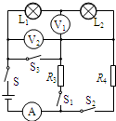
3、在如图所示的电路中，电源两端的电压保持不变．当只闭合开关S和S₁时，灯L₁正常发光，电压表V₁的示数U₁与电压表V₂的示数U₂之比U₁：U₂=2：3，电阻R₃消耗的电功率P₃=2W；当只闭合开关S和S₂时，电压表V₁的示数为U₁′，且U₁：U₁′=2：1，电阻R₄消耗的电功率P₄=2.5W．不计灯丝电阻随温度的变化，求：
（1）在上述变化中，电流表前、后两次示数之比；
（2）灯L₁的额定电功率；
（3）当所有开关全部闭合时，电路消耗的总功率．（10分）

4、如图所示的电路中，电源两端的电压和灯泡的电阻均保持不变．当只闭合开关S和S₁时，灯L₁正常发光，电流表A的示数为I₁，电压表V₁的示数为U₁，电压表V₂的示数为U₂，电阻R₃消耗的电功率为P₃；当只闭合开关S和S₂时，电流表A的示数为I₂，电压表V₁的示数为U₁′，电阻R₄消耗的电功率为P₄．已知：3U₁=2U₂，U₁=2U₁′，P₃=2W，P₄=2.5W．求：
（1）电流I₁与I₂的比值；
（2）电阻R₃与R₄之比；
（3）灯L₁的额定电功率P₁；
（4）通过开关的断开或闭合，电路处于不同状态．在电路的各工作状态中，所消耗的最大电功率P_{max}与最小电功率P_{min}的比值．（12分）
